**实验实训项目1　使用云应用“一起写”**

1. 实验实训目的

能够在线使用云端Office

并邀请其他人共同使用云端Office

1. 实验实训要求

1.上机前的准备工作,在上机实验之前，应充分做好以下准备工作：

a. 复习和掌握与本次实验有关的教学内容。

b. 预习实验步骤，对实验步骤进行思考和总结，并想像预期结果。

2. 上机实验的过程按照实验步骤中的要求，认真完成操作，从而进一步理解并掌握其操作步骤和操作意义。

3. 整理实验报告，上机实验结束后，要写出实验报告。

1. 实验实训设备（或环境）

Windows操作系统的计算机。

1. 实验实训内容及步骤

**PC端使用金山文档进行编辑和分享，具体步骤如下：**

1. 打开金山文档，可以通过访问WPS官方网站或微信小程序来打开金山文档。

2.创建或打开文档，在金山文档界面，可以选择新建文件、表格等，或者双击打开已有的WPS文件。

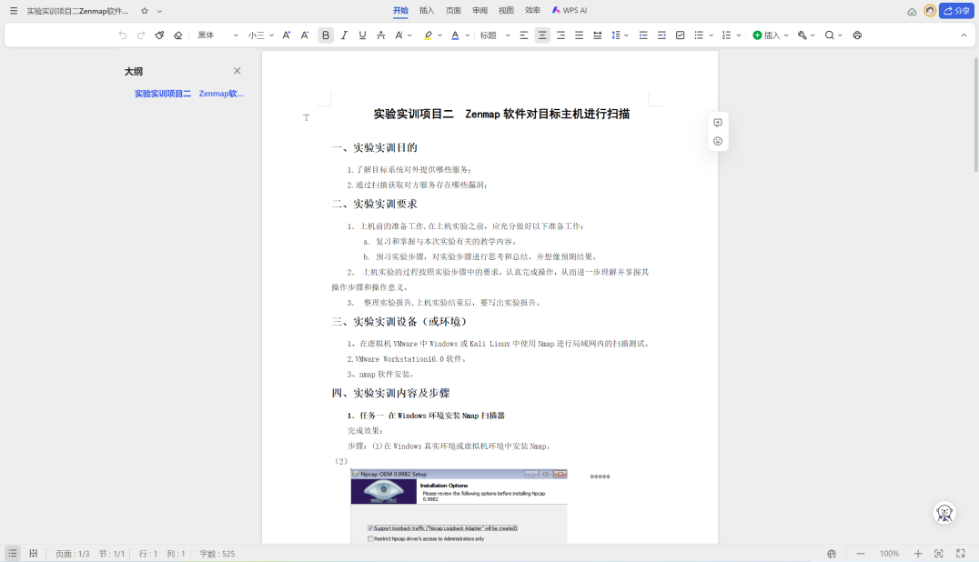

1. 在线编辑，在编辑界面，可以输入或修改文本，调整字体样式、大小、颜色等，插入图片、符号等。
2. 共享文档，编辑完成后，可以点击分享按钮，选择生成可编辑链接，将链接发送给其他人进行协作编辑。

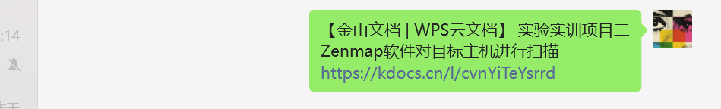

1. 实时协作，其他人点击链接后，可以实时看到文档的更新，并进行编辑，实现多人实时协作。

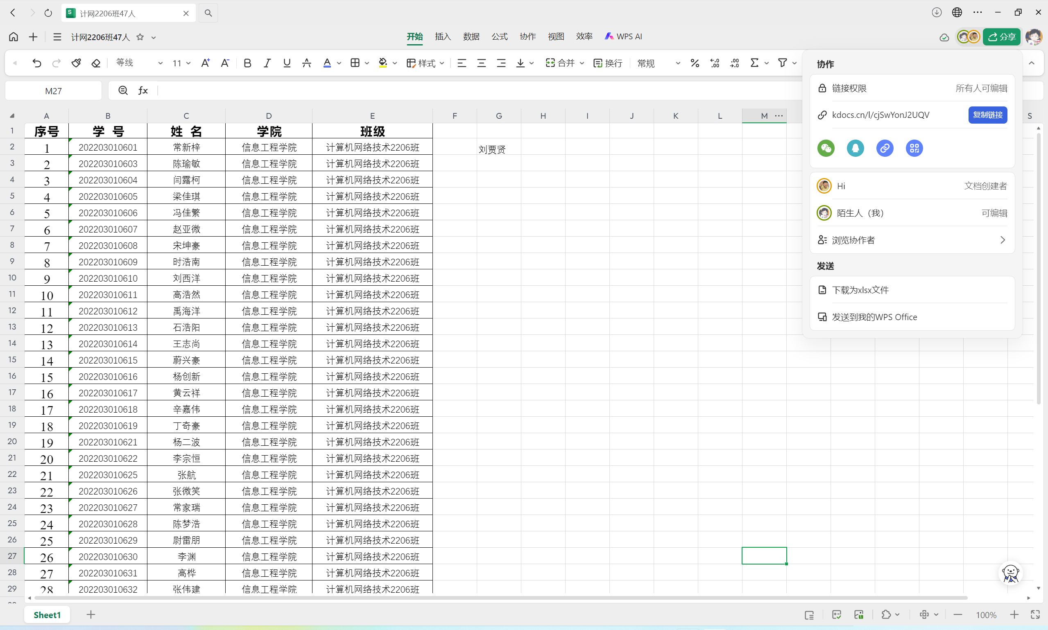

**微信小程序使用金山文档进行编辑和分享，具体步骤如下：**

1.打开微信，点击搜索图标，输入“金山文档”，点击进入小程序。

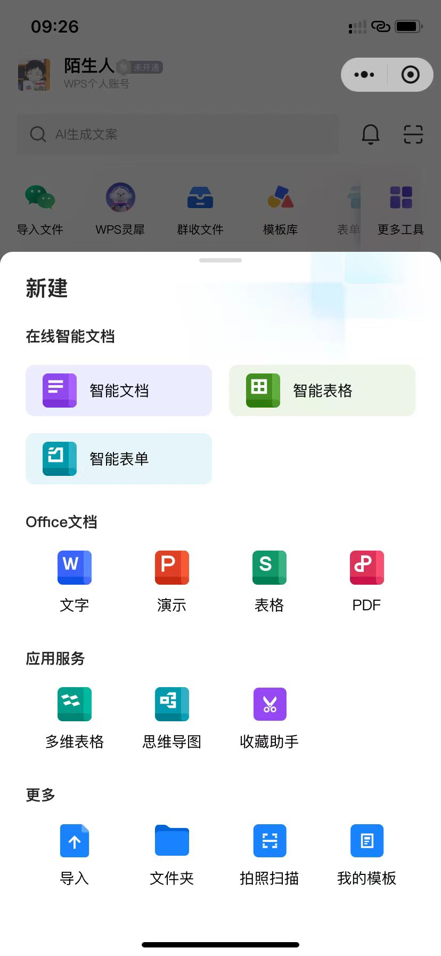

2在小程序界面，点击右下角的加号，选择创建新的文档或表格。

1. 编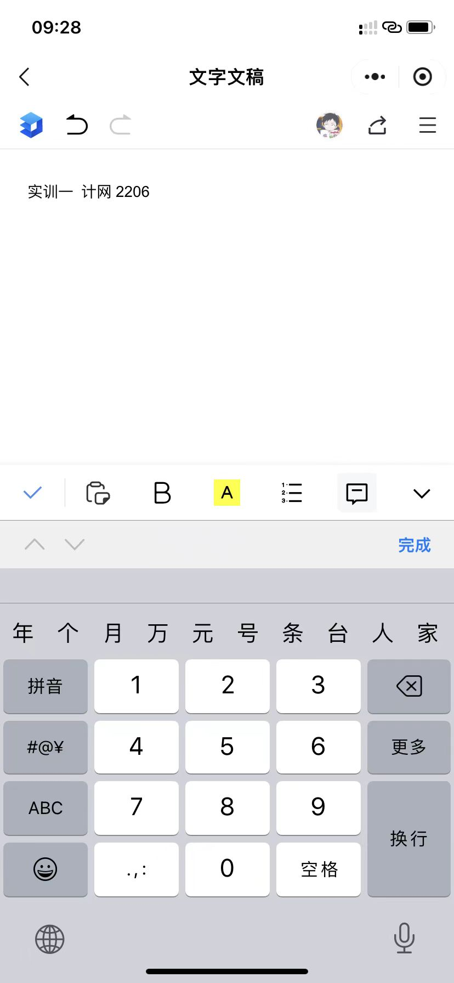辑文档内容，包括输入标题和正文。
2. 完成编辑后，可以通过分享功能将链接发送给好友或群聊，实现多人在线编辑。
3. 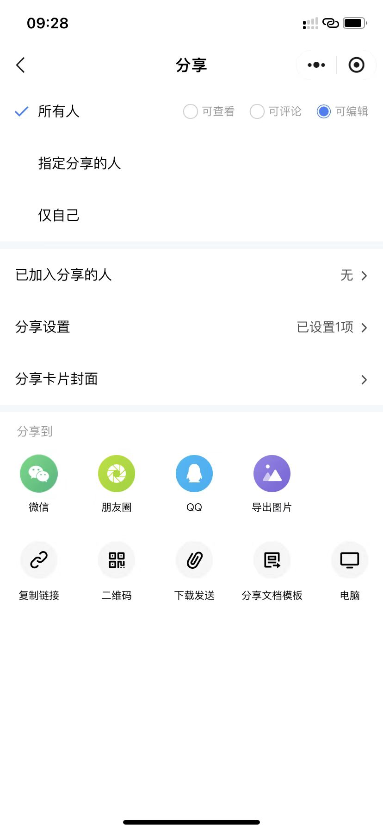

需要注意的是，金山文档会自动保存编辑内容，因此不需要手动保存。在多人协作时，可以设置文档的权限，如查看、编辑或评论等，以控制不同用户对文档的访问和修改权限。

1. 实验实训总结

1.存在问题

没有问题

2.如何改进